Velikonoční třídení
Svatý týden

Květná neděle |  |  |  | Zelený čtvrtek | Velký pátek | Bilá sobota | Neděle Zmrtvýchvstání
Dopiš do příslušných políček tabulky správná písmena, kterými jsou označeny obrázky.

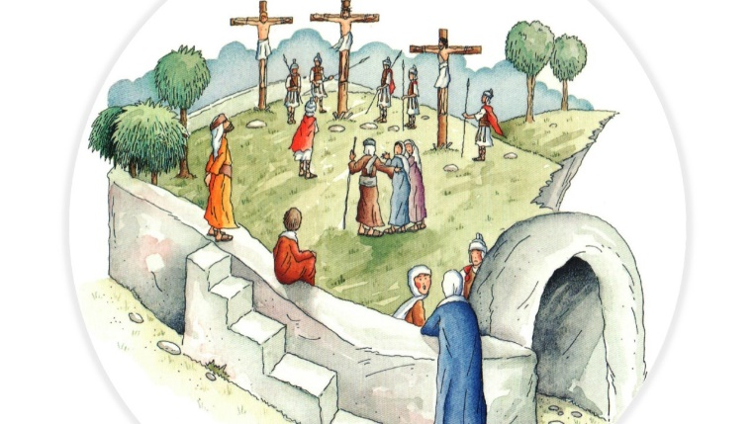 | 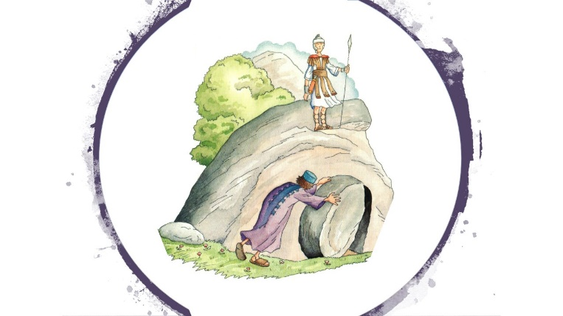
A Ježíšovy popravy se účastnili vojáci, zločinci, Ježíšovi přátelé, farizeové a Pilát.  Napiš, která postava z nich tam nebyla: | B Proč měli vojáci za úkol střežit Ježíšův hrob?
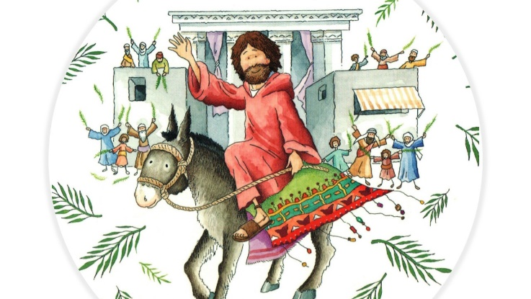 | 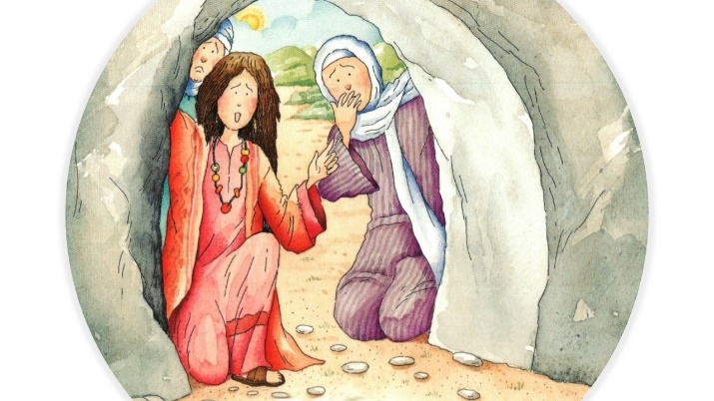
C Lidé, kteří vítali Ježíše, si přáli, aby se stal jejich králem. Co od něho očekávali? | D V neděli ráno přišly k Ježíšovu hrobu ženy.  Co uviděly?
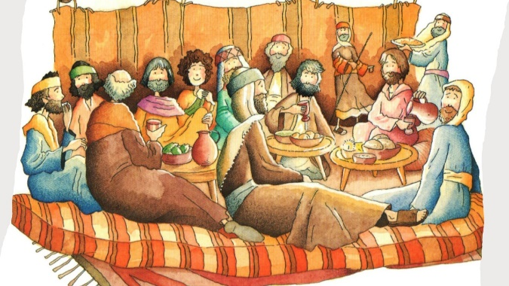 | Co se Ti na tomto příběhu líbí?
E Ježíš slaví s apoštoly velikonoční večeři.
O čem jim vypráví?
Velikonoční doba 50 dní: 40. den Nanebevstoupení Ježíše 50. den Seslání Ducha Svatého

